**常州市新北区新桥街道中心幼儿园——新龙大一班**

**2025.6.6**

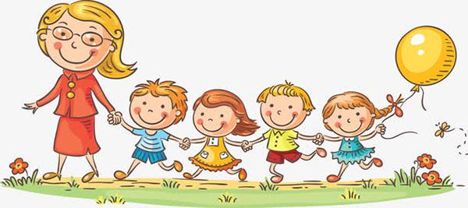

**第一篇章**

**来 园 篇**

今日来园幼儿24人,4人请假。大部分小朋友来园能自主将水杯整理放好。个别小朋友能及时看电子表并记录日期、到园时间、天气、温度。希望其他小朋友能看清楚再进行记录哦

**★第二篇章**

** 集 体 活 动 篇 **

进入夏季，防晒成为孩子们在户外活动中共同面临的问题。尤其大班幼儿在顶楼天台的活动较多，太阳一晒，孩子们娇嫩的皮肤容易晒红发热，很不舒服。围绕夏天防晒的话题，结合本班幼儿年龄特点，对接孩子们的生活经验，设计了本次活动，巧妙借助绘本《小蜥蜴防晒记》为切入口，通过观察讨论、经验分享、游戏参与等方式，让幼儿在听、说、玩、想中更好地了解夏天防晒的方法，懂得如何保护自己的皮肤，提升对皮肤健康科学经验。我班幼儿特别喜欢律动活动，大部分幼儿能感知音乐的节奏，并跟随音乐做动作，但有小部分孩子手脚动作还不够协调，在活动中自我控制力有待提高。在活动中**丁昕辰、张徐恺、陈博宣、陈沐清、孙念、李成蹊、韩思睿、蒋荣朔、蔡梦恬、朱宇乐、邱宇淏、张熙隽、孙屹然、高远、唐梦萱、祁文晞、王子航、朱睿、邵锦宸、陆乐珺、卢乐琪、李承锴、蒋清竹、单熙桐**小朋友知道引起皮肤晒伤的原因以及给身体健康带来的危害。在解决问题和游戏中学习夏天外出时简单的自我防护方法。乐意与同伴分享、交流防晒健康知识。

**★第三篇章**

** 区 域 游 戏 篇 **

区域时间到啦，看看我们玩了什么游戏呢

|  |  |
| --- | --- |
| C:/Users/Administrator/Desktop/IMG_7781.JPGIMG_7781  我在玩冰棍棒桥 | C:/Users/Administrator/Desktop/IMG_7782.JPGIMG_7782  我们在玩配对游戏 |
| C:/Users/Administrator/Desktop/IMG_7783.JPGIMG_7783  我在整理纸杯 | C:/Users/Administrator/Desktop/IMG_7784.JPGIMG_7784  我们在玩超市比拼 |

**★第三篇章**

** 午 餐  篇 **

今天我们吃的是乌米饭、鸡翅鹌鹑蛋、黄瓜炒木耳。

|  |  |  |  |  |  |  |  |
| --- | --- | --- | --- | --- | --- | --- | --- |
| **姓名** | **自主盛菜** | **桌面整洁** | **其他** | **姓名** | **自主盛菜** | **桌面整洁** | **其他** |
| 高远 | ☆ | ☆ |  | 韩思睿 | ☆ | ☆ |  |
| 李成蹊 | ☆ | ☆ |  | 蔡梦恬 | ☆ | ☆ |  |
| 裴家骏 | 请假 |  |  | 祁文晞 | ☆ | ☆ |  |
| 邵锦宸 | ☆ | ☆ |  | 李承锴 | ☆ | ☆ |  |
| 丁昕辰 | ☆ | ☆ |  | 尹乐岩 | 请假 |  |  |
| 朱宇乐 | ☆ | ☆ |  | 林伯筱 | 请假 |  |  |
| 邱宇淏 | ☆ | ☆ |  | 陈沐清 | ☆ | ☆ |  |
| 张熙隽 | ☆ | ☆ |  | 朱睿 | ☆ | ☆ | 进餐慢 |
| 张徐恺 | ☆ | ☆ |  | 陈博宣 | ☆ | ☆ |  |
| 彭钰韩 | 请假 |  |  | 卢乐琪 | ☆ | ☆ |  |
| 孙念 | ☆ | ☆ |  | 陆乐珺 | ☆ | ☆ | 进餐慢 |
| 唐梦萱 | ☆ | ☆ |  | 孙屹然 | ☆ | ☆ |  |
| 单熙桐 | ☆ | ☆ |  | 蒋荣朔 | ☆ | ☆ |  |
| 蒋清竹 | ☆ | ☆ | 进餐慢 | 王子航 | ☆ | ☆ |  |

**★第五篇章**

** 家 园 联 系 篇 **

1.天气热，请给孩子勤洗澡换衣服袜子，养成好的卫生习惯

2.天气转暖，很多泳池和水上项目开始启用，放假期间请做好孩子的防溺水安全教育工作。不要让孩子独自玩水、游泳，或靠近水边。假期期间请培养孩子的良好的饮食、卫生、作息习惯，提醒孩子多喝水、勤洗手，避免前往人多拥挤、空气不流通的地方